台灣省土木技師公會
高爾夫球社(103年)國外活動
日期：103年08月05日 發文：(103)省土技字第3804號
旅遊地點：『大陸麗江、大理、玉龍雪山高爾夫之旅』 共計五天四夜
- 日 期：103年10月15-20日
- 對 象：全體會員及眷屬。
- 主 辦：高爾夫球社
- 福利措施：凡103年度暨往常年會費繳清之會員(報名前常年會費未繳清者，事後補繳概不補助) ，本會會員旅遊補助於年終結算，以年度預算額度內統一平均分配，會員每人每年得接受公會補助國內自強活動乙次，參加之會員眷屬，請全額付費。
- 聯絡電話：(02)89613968#143楊小姐 傳真：02-29641159、29634076
- 活動行程：(詳附件)
- 報名截止：即日起至103年9月15日下午6:00前截止。
- 費 用：16人以上每人$44,800元(單人房另加：4,000元)
- 注意事項：
- 凡102年度暨往常年會費繳清之會員(報名前常年會費未繳清者，事後補繳概不補助)，本會會員旅遊補助於年終結算；以年度預算額度內統一平均分配，國外補助金額最多壹萬元，會員每人每年得接受公會補助參加國外自強活動乙次，參加之會眷屬，請全額付費。
- 凡報名參加本次活動之會員，請先繳交旅遊保證金(團費二成)每一人新台幣8,960元整及傳真報名表(附劃撥收據影本)後才算完成報名手續。餘款於行前說明會繳清(說明會時間另行通知)，未參加行前說明會者，請自行將餘款劃撥至公會。
帳號：12295196 戶名：台灣省土木技師公會
◎請於劃撥收據後備註參加團名，以利本會寄發收據。
- 活動人數採定額規劃，報名截止後，如名額超過，以本年度未享受旅遊補助者及直系親屬優先，如再超過，以抽籤決定。（在截止報名時間前報名之人數為準，不按報名先後之順序，人數如超過由福利委員會統一代抽）。為方便公會作業，有意願之會員仍請儘早報名。
- 如活動梯次報名人數未達經濟出遊人數(16人以下不出團)，本會得視情況取消該行程，並轉知已完成報名手續之會員，依程序辦理退費事宜。
- 報名時請詳閱活動介紹與活動限制(如附件)，報名後無論任何理由，均不得要求退款，請慎重考慮，再填寫報名表，逾期恕不受理。
- 參加旅遊之人員，如有年齡較長或身體狀況欠佳之虞者，須有能陪伴照顧之眷屬同行。
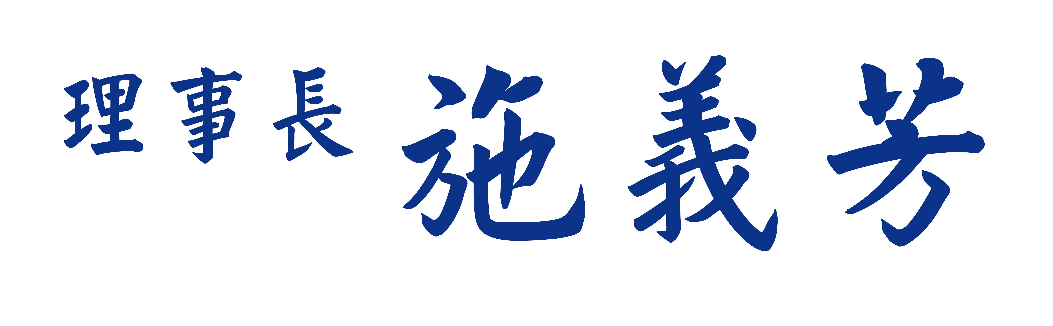
台灣省土木技師公會
高爾夫球社活動
※請於參加團次之□內打ˇ
高爾夫球社『大陸麗江、大理、玉龍雪山高爾夫之旅』 | □103年10月15~20日
※會員每年旅遊補助依往例國內、外各乙次為限
會員證號 | 姓 名 | 出生年\月\日 | 身份証字號 | 餐、宿之特別要求
（眷）
（眷）
集合地：□桃園機場
費用：□$44,800(二人一室) □$48,800元(單人房)
× 人＝$ 元
合計總團費計：$ 元整
聯絡電話：(O): ˍˍˍˍˍ (H): ˍˍˍˍˍ (行動): ˍˍˍˍˍ
聯絡人：ˍˍˍˍˍ 行動電話：ˍˍˍˍˍ
住址: ˍˍˍˍˍˍˍˍˍˍˍˍˍˍˍˍˍˍˍˍ
收據抬頭：□ 個人，抬頭：
□ 公司，抬頭： 統一編號：
會員本人之旅遊補助匯款帳號:ˍˍˍ 銀行ˍˍˍ 分行，帳號ˍˍˍˍˍˍˍ
☺本次旅遊平安險，意外死亡或殘障500萬元，醫療險10萬元（老人、小孩保險公司另有限制），會員若認為有需要增加者，請自行另外加保。
☺詢問旅遊行程、時間等諸細節請直接與旅行社洽詢；報名及繳費請與公會連絡（02）89613968-143 楊小姐；傳真：(02)2964-1159、2963-4076。
☺省公會劃撥帳號：12295196 戶名：台灣省土木技師公會。
☺佳大旅行社 台南市崇學路203巷9號 電話:06-2607677 傳真:06-2607678


麗江．大理．玉龍雪山～高爾夫6日假期輕鬆GO!
★ 精選酒店：
◎ 大理風花雪月大酒店 一晚
風花雪月大酒店位於國際級歷史文化名城大理古城內玉洱路東段，大麗路旁。這裡環境優美，酒店背靠蒼山、西臨洱海，一年四季花開草綠，如詩如畫。酒店占地面積68畝，總投資2.2億元人民幣，總建築面積為7萬平方米，由主樓、財富院、風花雪月宮及以大理四大名景“風、花、雪、月”分別命名的白族式建築院群組成，主體結構三層，局部地下一層。
◎ 麗江官房大酒店別墅(B區) 二晚
麗江官房大酒店花園別墅具有納西民居風格小院的聯排別墅及單體院落組成。位於香格里拉大道中段，北靠玉龍雪山，南依麗江古城。花園別墅由A、B兩大功能區構成。A區即“花園酒店”，由三大貴賓接待院（泊夢居、麗江苑、閑雲閣）和標準客房院落組成，擁有12間套房，28間單人間及322間標準間。B區為“酒店別墅”，由147棟納西民居風格的聯排別墅組成。酒店還配備西餐廳、氧吧、美容健身房、桑拿室、多功能商務廳及會議室等設施。酒店採用首創的“管家式”服務模式，個性化服務在酒店管理中獨樹一幟，也順應了麗江旅遊業從觀光型向休閒型的轉變，不愧為滇西北高原上的一顆璀璨明珠。
◎ 君瀾麗江國際大酒店 二晚
麗江國際大酒店位於雲南省麗江市中心的金星街，從酒店憑窗遠眺玉龍雪山，清晰在目。步行至麗江古城約幾分鐘即達，是離古城很近的高星級豪華酒店，交通非常便利。酒店建築濃縮了傳統納西民居精髓，裝飾風格融合了納西文化特色，亭臺樓閣、小橋流水、照壁井天、典雅別致。
★ 行程特色：
◎ 包含三場18洞果嶺、杆娣、保險、衣櫃、二人一球車費用。
◎ 二人一室酒店住宿 (酒店內中西自助式早餐) 及 官房別墅管家式早餐。
◎ 使用華信航空 台北直飛 麗江（團體經濟艙）來回機票。
◎ 包含2午餐 + 5 晚餐，
◎ 印象麗江巨型實景歌舞秀：張藝謀團隊繼桂林「印象劉三姐」之後再次推出的大型實景歌舞表演，耗資達2.5億人民幣，上篇為「雪山印象」，下篇為「古城印象」。
◎ 玉龍雪山位於麗江境內，與一般雪山不同，一般來說大部份的雪山都屬於土質雪山，外型總給人臃腫的感覺，但玉龍雪山卻是石質雪山，在看到雪的同時也看到石頭，這令到玉龍雪山看來帶點秀氣，與眾不同。
◎ 甘海子：是玉龍山東麓的一個開闊的草原，是個天然的大牧場，這裡有地毯般的草地，它從西面玉龍雪山腳一直鋪到很遠的天邊。
◎ 玉水寨：山寨自然純樸，山水相依，風景秀麗，是具有民族文化特色的"風水寶地"。在這裏可以觀賞到有神泉之稱的"神龍三疊水"。
◎ 雲杉坪(纜車上下)：土語稱“遊午閣”即“情死之地”又名錦繡穀，是一塊隱藏在原始雲杉林中的巨大草坪。
◎ 白水河(含電瓶車)：是一條由玉龍雪山融化的冰川雪水匯成的河流，遠看就像一條白色的河，因此而得名。
◎ 麗江古城：世界文化遺產麗江古城坐落于玉龍雪山下。已有近千年歷史，是國家級歷史文化名城和首批進入世界文化遺產名錄的古城。
◎ 四方街：是麗江古城中心，交通四通八達周圍小巷通幽，據說是明代木氏土司按其印璽形狀而建。
◎ 大理古城：位於風光綺麗的蒼山之麓，城內民居石牆青瓦、門窗雕龍畫鳳，顯得古雅質樸。家家戶戶都有大小不一的花園，四季鮮花競放。
◎大理：安排搭乘小遊船暢覽洱海風光；纜車登蒼山欣賞點蒼山風迷人風貌。
◎ 提高500萬旅遊契約責任意外險，20萬意外醫療險，讓您全程更有保障。(15歲以下，70歲以上旅客最高保額200萬)。
出發日期: 2014 年 10 月 15 日 ( 星期三 )

第1天 台北－麗江機場－束河古鎮巡禮－麗江 直飛航班 AE971 07:10 / 10:55
◎今日搭乘豪華客機直飛雲南《麗江》。
※束河古鎮風情──是個古老寧靜的小鎮，位於麗江以北8公里處，又稱龍泉村。早在明代，這里就已經是滇西北的重要集鎮，南來北往的商人們在此交易。束河中心的集市廣場與麗江四方街非常類似，青石鋪就的街面，周圍店鋪順次排開，門口擺放著各種手工藝品。
※麗江市──是中國雲南省西北部的一座地級市，2002年全市總人口111萬人，麗江古城區：是中國罕見的保存相當完好的少數民族古城，因為集中了納西文化的精華，並完整地保留了宋、元以來形成的歷史風貌，1997年12月4日被聯合國教科文組織列為世界文化遺產，也被中國國務院列為國家歷史文化名城。
早餐：XXX 午餐：古鎮料理RMB60/人 晚餐：木王宴語雲南風味 RMB80/人
住宿：麗江官房大酒店別墅B區或同級
第2天 麗江 －大玉龍雪山景區（玉水山寨、甘海子、白水河、雲杉坪觀光纜車、印象麗江大型實景演藝秀）－麗江
※玉龍雪山──是北半球最近赤道的山脈，它處於青藏高原東南邊緣，橫斷山脈分佈地帶，在大地構造上屬橫斷山脈皺褶帶。位於麗江縣城北面約15公里處。山勢由北向南走向，南北長35公里，東西寬25公里，雪山面積960平方公里，高山雪域風景位於海拔4000米以上。終年積雪，雪山山體高聳，橫亙排列的十三座山峰（卜松毛卦峰）海拔5596米，為諸峰之最。
※玉水寨──這裏是納西族的文化發源地，是納西族人祭神的聖地及東巴文化活動的重要場所，可深入認識東巴傳人傳統的生活和學習方式。
※甘海子──是玉龍山東麓的一個開闊的草原，是個天然的大牧場，這裡有地毯般的草地，它從西面玉龍雪山腳一直鋪到很遠的天邊。甘海子是仰視玉龍雪山全貌最近的、也是最佳的地方。在這裡你可看到玉龍雪山的十三個高峰由北向南依次排開。巍峨壯觀，銀興閃爍，尤其是主峰扇子陡，像一把打開的扇子，切入雲天，氣勢磅礡。你還能遙看雪線 以上蜓蜿下行的呈雪綠色的冰川，借助望遠鏡領略這一"綠色奇峰"的現代冰川奇觀。
※雲杉坪(纜車上下) ──於纜車站乘坐索道吊車，登上海拔3,380公尺的近看青翠綠樹，遠眺長年積雪的玉龍雪山，仿如置身世外桃源，實是令人陶醉不已。
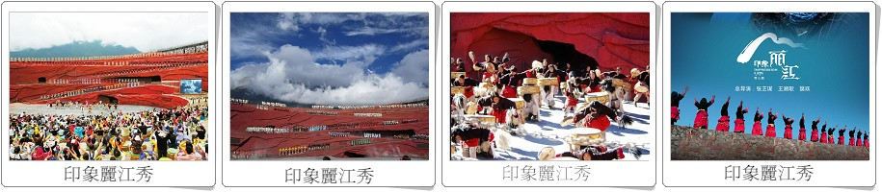
※印象麗江巨型歌舞秀──是繼桂林「印象劉三姐」之後再次推出的大型實景歌舞表演，耗資達2.5億人民幣，上篇為「雪山印象」，下篇為「古城印象」，創作人員為印象劉三姐原班人馬所組成。整部作品已海拔3,100米雪山為背景，由來自10個少數民族的鏗鏘漢子，與來自16個鄉下村莊的普通農民，共500多位有著黝黑皮膚的非專業演員，用他們原生的動作與質樸的歌聲，帶給您心靈的絕對震撼。
註：因印象麗江為戶外表演，若遇天候狀況不佳，則改為觀賞麗江市區的「麗水金沙」歌舞秀。

早餐：別墅內管家式早餐 午餐：三文魚自助餐或牦牛火鍋餐 RMB60/人
晚餐：小南國合菜RMB100/人
住宿：麗江官房大酒店別墅B區 或同級

第3天 麗江－麗江古城湖畔高爾夫球場揮桿－大理（車程約2小時多）－搭乘小遊船暢覽洱海明媚風光－晚上可自由巡訪大理古城．洋人街
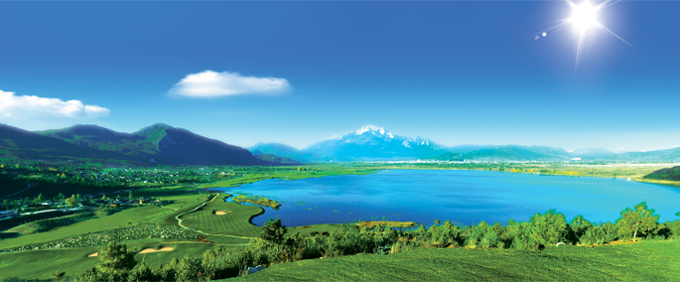
麗江古城湖畔高爾夫俱樂部──是距離麗江古城最近的高爾夫球場，為國際PGA標準18洞，72杆，全長7661碼。曾獲得07-08年度中國十佳高爾夫球場。球場是由曾在美國尼克勞斯公司主筆15年的世界級設計師喬-歐布林格先生現場打造以作為其中國的代表作，是個典型的思考型球場。球場有五大特色：
＊世界級大師主筆設計。
＊全年候球場四季如春，四季皆宜，每一天都能體
驗本球場的特殊魅力。
＊國際PGA標準18洞，一洞一景，一洞一詩，一洞一境界；前9 洞充分利用文筆峰與湖面接壤處的山坡丘陵地勢，形成山地球道風格；後9 洞地處向外延伸的湖邊灘塗平地，平緩廣闊，湖邊垂柳更有水景球場的風範，其中17號球洞，過水一擊，在領略湖光山色的同時，更張顯高爾夫的技巧魅力，休閒度假型球場讓您在感受好成績愉悅的同時更能領略美麗的雪山風光，給您帶來世外桃源的震撼體驗。
＊在冬天您還可以體驗人與遷徒候鳥和諧相處的場景，古城、古村、古寺,都給球場增添了神秘的自然風光，厚重的歷史文化氛圍色彩。
＊文筆海兩公里長的水岸線，雪山倒影唯球場獨享。
◎下午驅車前往自古就是西南絲綢之路門戶的《大理》。
※洱海風光──遊覽雲南容量最大的淡水湖—洱海。它因湖面形似人耳，碧波萬頃，波濤拍岸而得名；洱海是由蒼山雪水溶化順著十八條溪流匯入而成，使得洱海的水清澈如鏡，每當風和日麗蒼山銀峰彷彿倒插海底，銀蒼玉洱交相輝映形成著名的洱海八景：山海大觀、三島煙雲、海鏡開天、嵐靄普陀、滄波濞舟、四閣風濤、海水秋色與洱海月映，自古以來吸引著無數遊人來此；遊船將停靠瀏覽金梭島風光。
※大理古城──始建於明初為歷代滇西治府和屯軍所在地，是西南絲綢之路的門戶，也是商賈雲集之處。古代城池曾於征戰中幾度興廢，太和城是南詔王統一六詔後最早建成的宮城，中心建有金剛城，是居高臨下的城中城—稱為“紫禁城”；北面建有大厘城，即今日繁華的喜洲鎮；北、南兩端扼守門戶的有龍首城和龍尾城。然而這些古城池大多僅存城基，如今尚存南北城樓、部分城墻以及杜文秀帥府。巍峨的城樓，保存完好的白族民居建築，小巧的庭院，靜靜的街道，幽靜典雅，古色古香。
早餐：別墅內管家式早餐 午餐：球場自理 晚餐：梅子魚風味餐 RMB80/人
住宿：大理風花雪月大酒店或同級
第4天 大理－大理滄海高爾夫球場揮桿－纜車登蒼山欣賞點蒼山迷人風貌－(車程約2小時多）麗江
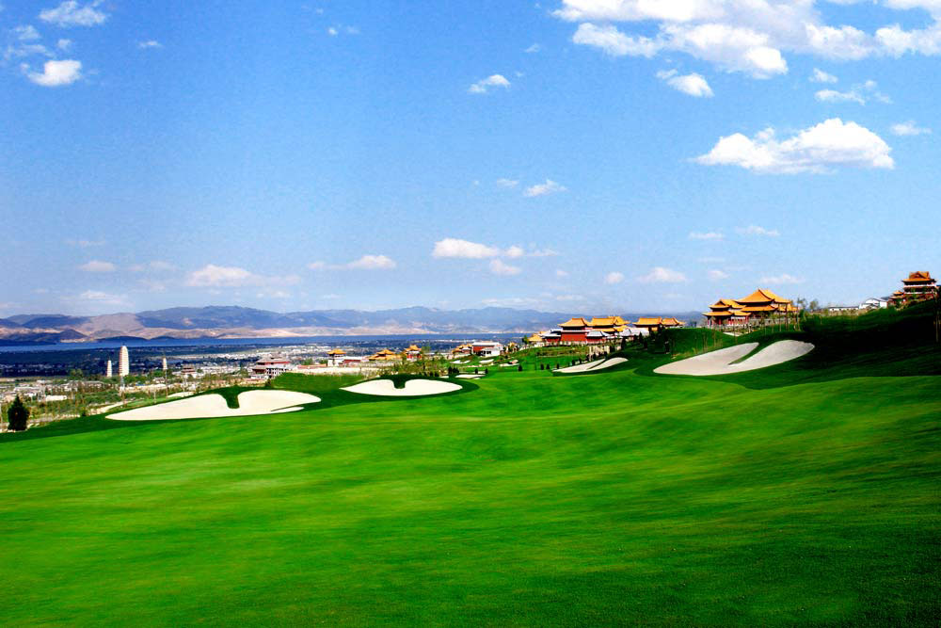
滄海高爾夫球場──是大理市目前唯一的高爾夫球場。位於大理崇聖寺三塔右側，面臨洱海、背靠蒼山，緊鄰大理古城。球場規劃為2個18洞國際標準錦標賽球場，各為標準杆72杆，總占地4,066畝。其中占地60畝，建築長達100多米，最長發球距離350碼，擁有70多個打位的燈光練習場佔據了球場最好的位置，是球場引以為傲的亮點之一。球場由美國IMG(國際管理集團)負責設計，世界頂級球手尼克-佛度（Nike Faldo）擔任設計師，球場設計將高爾夫運動的休閒趣味與競技性高度結合，大膽革新、個性十足。現已對外經營的A球場18洞、總杆72杆，面積1998畝，球道連綿起伏，總長7651碼。是一個典型的山地球場，前九洞圍繞著大理崇聖寺和三塔展開，後九洞則一路向上，直逼蒼山原始森林。11號洞是全場最接近大理崇聖寺的地方；崇聖寺緊挨三塔，是南詔國第10代王勸豐右時（西元824―859年）所建，三塔鼎峙，撐天拄地；玉柱擎空，雄渾壯麗，為蒼洱勝景之一。最辛苦的13號洞，是球場最長的5杆洞，長633碼，上坡走勢更是考驗球手的揮杆力度。一路艱辛地到了長477碼的18洞，這裡是全場的最高點，與地勢最低的3號洞落差高達189米，站在此處酣暢地呼吸，甜美清新的空氣令前17洞的艱辛疲勞一掃而光，面對碧波蕩漾的洱海揮出一杆，愉悅心情也如同小白球一樣，飛至最高點。
※蒼山感通索道.清碧溪──搭乘纜車登上海拔2700公尺，巍峨雄偉的點蒼山，它因山石呈青灰色得名，有峰、雲、雪、花、松五大奇景，山勢嵯峨壁立，雄奇峻秀，從蒼山俯瞰洱海，風光明媚，一望無際，煙波浩淼，碧水似鏡，與湖上的「三島」、「四洲」、「五湖」、「九曲」融為一體，景色如詩如畫；洱海湖光與點蒼山積雪相映，享有「青洱銀蒼」之盛譽。感通寺乃鎮山之寺香火靈驗；清碧溪秀麗的風韻，在此可盡情吸收蒼山所蘊藏的仙氣。
早餐：酒店內自助餐 午餐：球場自理 晚餐：王府宴納西銅火鍋 RMB80/人
住宿：君瀾麗江國際大酒店或同級
第5天 麗江－玉龍雪山高爾夫球場揮桿－黑龍潭(玉泉)公園－麗江~大研古城．四方街－麗江
麗江玉龍雪山高爾夫俱樂部──座落在風景如畫的雲南省麗江玉龍雪山東麓甘海子。它是北半球唯一的雪山球場、全球海拔最高的球場之一。因地理環境得天獨厚，人文景觀別倶一格，加上一流的球場設計建造和項目管理，是中國最具特色的高爾夫球場。球場地處3,100米海拔的高原之上，由著名的球場設計師尼爾-哈沃斯設計。因海拔較高，空氣稀薄，地心引力小而特別設計的18洞72杆8548碼的球道長度已被證實為一項世界記錄。球道設置佈局精巧，前九洞與後九洞依自然山水地貌不同而風格迥異，盡顯亞洲唯一雪山高爾夫球場的獨特神韻。會所取當地民居建築之精華，獨具民族特色，崇尚自然，古色
古香。人在球場宛如身處傳說中的“香格里拉”世外桃源，心曠神怡，優悠閒適，盡享安逸。
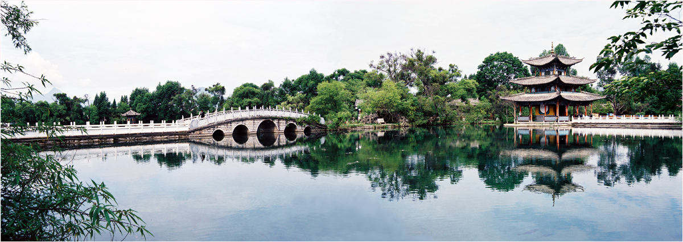
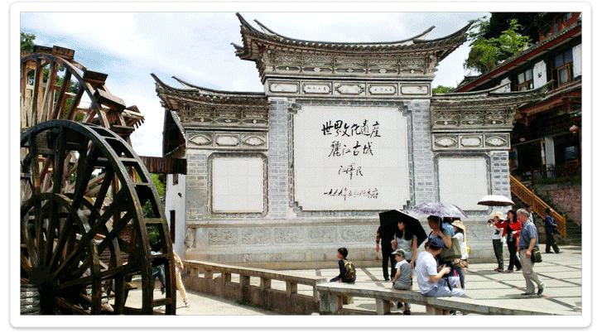
※黑龍潭公園──『玉泉公園』，即「黑龍潭」參觀明淨清澈的玉龍十三座雪峰倒映美景，黑龍潭內的得月樓、造型優美與玉泉鄉襯如畫龍點睛，潭北側的五鳳樓乃由福國寺搬過來，五角飛簷如五隻飛鳳般振翅欲飛。
※大研古鎮．四方街──麗江古城，又名『大研古鎮』如江南水鄉的風光與清麗典雅的小橋流水、明清石拱橋及古樸住家，有高原姑蘇的美譽；大研鎮古城中心的廣場稱為四方街，城內街道密如蛛網，以四方街為中心向四方輻射，中心廣場最高處設有活水閘門，每逢清潔日閘門關閉時，河道中的清水滿溢而出，四方街上所有店家便一起出來清洗街道，因而四方街數百年來皆保持一塵不染。遊客到了麗江古城，四方街是必到之地。
早餐：酒店自助餐 午餐：球場自理
晚餐：金生麗水古城風味 RMB100/人
宿：君瀾麗江國際大酒店或同級
第6天 麗江機場 /台北 直飛航班 AE972 11:55 / 15:40
- 早餐後，整理行裝搭乘直飛班機飛返台北溫暖的家園。
早餐：酒店自助餐 午餐：機上套餐 晚餐：× × ×
住宿：溫暖的家

※行程順序將會按最終確認出發日、班機時間、住宿酒店做最順暢調整請先參考。

★ 費用說明：

01. 因機場稅、燃油附加費常有變動，需另加收機場稅、燃油附加費，約NT2,400元。(此團包含)
02. 用車方式：商務車：（4人使用9座車）（8人使用19座車）。
巴士車：（10~15人使用33座車）（16人以上使用45-47座車）。
03. 杆娣小費：杆娣沒薪水，只靠各位貴賓給予的小費，建議球員每人/每場球給予人民幣100元。
04. 球場規定會員以外嘉賓，都需使用球車，球車為２人一部，如有單人使用球車，請於現場給付差額。
05. 因各球場午餐會隨當日接待人數準備午餐，有時自助餐，有時套餐，很難抓餐費預算；無法包餐，請各為球友於當日依球場規定自行決定午餐，如有不便敬請見諒，謝謝。
06. 不含飯店內行李、床頭小費，私人之電話費、洗衣費、飲料費及個人消費等。
07. 服務費 (此團包含)：16人以上～導遊、司機，旅客每日 / 每車人民幣400元。
※派領隊每日 / 每人NTD 100元。
16人以下～派導遊，旅客每日 / 每車人民幣400元，由出發實際人數分攤。
08人以下～不派導遊，旅客每日 / 每車人民幣200元，由出發實際人數分攤。
08. 團體機票一但入名單經開出機票後，是否能換人或辦理退票，一切依航空公司規定辦理，謝謝！
09. 本行程安排均依16人以上成行之團體優惠報價，如人數低於16人，可個別再按人數、出發日、球場及行程進行個案報價。
☆ 注意事項：
01. 行李托運：分為手提行李及托運行李，航空公司之規定每人免費托運行李不得超過20公斤，超重部份敬請自行付超重費。
02. 球具托運：大部份航空公司球具無論大小都以6公斤計算，但有部份航空公司於2013/9/15起不再針對球具重量優惠，為免造成困擾，請將不需用到的球杆，留在家中以免行李超重。於機場托運時可請航空公司針對此團隊團員總重量共同分擔計算。
03. 飲食部份：如有特殊飲食習慣（吃素、不吃牛肉），請於報名時告知，以便作業。
04. 電氣部份：電壓為220伏特（台灣為110伏特）若電器用品無自動變壓，請另備變壓器。
05. 房間及行李小費：飯店行李小費一件人民幣 5元；床頭小費一間人民幣 10元。
06. 當地除不可抗拒原因外，所列之行程、餐食皆會完成，行程順序會以當地實際情況安排為準。
07. 飯店原則以二人一室為準，如卡到單男、單女會以加床處理 或 可考慮補足單人房差價，小孩佔床與大人同價。當地加開房間請於現場付清。
08. 飯店房型有雙人標準床、雙人大床等，若有個別需求之房型、床型請盡早告知好向酒店訂出需求，但團體：酒店均會優先以雙床作業，無法保證可滿足其他房型訂單需求，敬請理解。
09. 有些球場規定：旅客於當地臨時取消擊球無法退費，請務必盡快告知讓當地工作人員協助取消，我司人員會極力爭取，但不保證一定能退費。如因當地氣候因素無法擊球，系由球場確認後辦理退費，謝謝。
10. 請為球具穿上球套，最好上鎖，以免飛機運送中球具之碰撞或遺失。球具內請勿放置水、鋰電池、防曬油。返國前請務必再次檢查行李及球杆數量。返國後物品遺失，本公司恕不負責。敬請見諒！
11. 團體用車時間原則到晚餐後返回酒店為止，若需要安排按摩.逛街.看秀等夜間活動，必需依照實際狀況考量為準。例如：有些地方無法停車或考量司機休息.及隔天開車安全問題等如無法提供服務時，還請多多包涵。

1.費用：44,800元
※團體需有16大人以上始能成團。
◎不打球團友:減12000元。
◎麗江2晚官房別墅若都改住~君瀾麗江國際酒店，費用增加300元。
2.出發日期：2014 年 10月 15 日
3.費用包括：
※交通費－1.行程內國際線之經濟座艙來回機票。
※餐 費－行程表內所含之膳食費用 (打球午餐敬請自理)。
早餐於飯店內享用自助式 或 管家式早餐；正餐2午餐、5晚餐。
※住 宿－全程採用觀光級酒店。( 2人1室，要求單人房需增加4000 元 )。
※行李費－每人20公斤以下行李一件之托運費。
＊(行李超重費用敬請個人自行負擔)。
※稅 捐－兩地機場服務稅、航空燃油費。
※保 險－500萬旅遊契約責任意外險+20萬意外醫療。
＊15歲以下小孩及70歲以上長者依保險法規定最高保額200萬。
※門 票－行程表上所列之門票費。
※小 費－全程司機、導遊小費1200元。
※小 費－3場球之果嶺費 +桿娣 +球車。
4.費用不包括：
◎護照費用每人1500元、台胞證新辦1400元、加簽400元。
◎國內機場來回接送。
◎房間及行李小費，進出各10 RMB。
◎高爾夫球場桿娣小費每場每人約100 RMB。
◎夜間自費項目：中藥足浴腳底+全身按摩180RMB、希邑之大理秀180RMB、
麗水金沙秀190RMB、宋城麗江千古情280RMB…等。
5.使用酒店:
大理：風花雪月大酒店一晚 或同級 + 麗江：官房大酒店別墅B區 及 國際大酒店
各兩晚 或同級

6.備註: 加場費用參考；以實際作業球場回覆為主！
地區 | 球 場  含18洞果嶺、桿弟、保險、衣櫃、球車 | 加打費用參考
地區 | 球 場  含18洞果嶺、桿弟、保險、衣櫃、球車 | 平日 | 假日
大理 | 大理滄海高爾夫球場 | NT 3,400 | NT 3,400
麗江 | 玉龍雪山高爾夫球場 | NT 4,300 | NT 4,800
麗江 | 麗江古城湖畔高爾夫球場 | NT 4,000 | NT 4,600
※團體出發前或出發後遇颱風…等天災因素，因而影響團體出發或返台日期將按實
際所衍生之額外費用實報實銷，以收據為憑。
佳大旅行社 台南市崇學路203巷9號 電話:06-2607677 傳真:06-2607678

